6月29日飞机舰船活动情况
6月29日，共核实外（台）飞机8批8架次、舰艇7艘次；含中国的全部三海活动共24条独立记录。统计按活动参与数量计，不等同于去重机体或舰体数。附图1展示当日核实窗口的整点参与量，时间未知记录不补造窗口。
一、重要军事动向
（1）新加坡G550空中预警机1架次，在成山头外海执行情报监视侦察，核实活动窗口02:27—04:52[F06]。
（2）中国辽宁号航空母舰1艘次，在北康暗沙海域执行例行部署，核实活动窗口08:14—10:39[F16]。
（3）印度维克兰特号航空母舰1艘次，在南海北部执行例行部署，核实活动窗口14:06—16:31[F20]。
（4）中国歼-20隐身战斗机1架次，在海州湾外海执行对海突击训练，核实活动窗口08:03—10:28[F01]。
中国当日核实活动：歼-20隐身战斗机1架次，在海州湾外海执行对海突击训练，核实活动窗口08:03—10:28[F01]；歼-16D电子战飞机1架次，在北部湾执行情报监视侦察，核实活动窗口08:41—10:06[F02]；歼-20隐身战斗机1架次，在温州外海执行联合巡逻，核实活动窗口11:59—13:24[F03]；歼-15T舰载战斗机1架次，在宁波外海执行战备警巡，核实活动窗口14:17—16:42[F04]；歼-20隐身战斗机1架次，在南海执行对海突击训练，核实活动窗口17:35—19:00[F05]；039A型常规潜艇1艘次，在南沙群岛海域执行例行部署，核实活动窗口02:16—04:41[F14]；052C型导弹驱逐舰1艘次，在冲绳海槽执行联合搜救训练，核实活动窗口02:38—04:03[F15]；辽宁号航空母舰1艘次，在北康暗沙海域执行例行部署，核实活动窗口08:14—10:39[F16]；055型导弹驱逐舰1艘次，在黄海执行联合搜救训练，核实活动窗口20:20—22:45[F17]。中国主要机舰活动见附图2。
二、重点态势分析
分析问题：新加坡G550的黄海侦察是新任务，还是地域变化下的既有任务再现？
总体判断：新加坡G550由6月初东海情报监视侦察重复，经过16日东海空中警戒记录，至22日和29日在黄海方向再现情报监视侦察。能确认的是地域分布变化及既有任务回归，不能把29日称为新增侦察任务；通用G550记录也不足以自动确认特定AEW改型或单一机体。[H01—H06]
第一阶段（6月2、4、6日证据）：东海情报监视侦察分别2、1、1架次，共三起4架次。方向与任务一致、观察窗口不同，构成后续比较基线；没有可信记录的日期不填成连续在空时间。[H01—H03]
第二阶段（6月16日证据）：东海空中警戒2架次，改变的是任务标签，方向仍为东海。与第一阶段的同口径比较，2架次处在既有1至2架次范围内，不能用单次数量宣布规模升级；6日至16日的缺证间隔亦不证明固定任务延续。[H04]
第三阶段（6月22、29日证据）：22日南黄海情报监视侦察2架次，29日成山头外海同任务1架次。两者属黄海方向，任务与第一阶段一致，地点精度按各自核实值报告。相较16日，侦察再现并伴方向变化；没有起降基地和机体身份，不能推定东海至黄海的单机调动。[H05、H06]
统计口径：本主线在5月1日至6月29日的60个日历日输入视图内，核实6个证据日期、6起活动，参加数量合计9架次。按活动计的任务分布为情报监视侦察5起、空中警戒1起。无可信记录的日期包含缺证或冲突排除，不作零活动；活动数、参加数量与去重实体数不互换。[H01—H06]
地域任务安排变化和不同机体轮换都能解释现有分布；16日空中警戒可能与其他未核实任务并存，而不是唯一任务。22日、29日侦察的明确原句对“全面转成空中警戒”构成反证。一般型号能力介绍没有区分当次解释的作用，本节点未采用G550-AEW资料补改型或任务。[H01—H06]
本节引用与跨日证据索引
2025.6.2 G550空中预警机2架次，在东海执行情报监视侦察，核实活动窗口05:07—07:32[H01]。
2025.6.4 G550空中预警机1架次，在东海执行情报监视侦察，核实活动窗口08:14—10:39[H02]。
2025.6.6 G550空中预警机1架次，在东海执行情报监视侦察，核实活动窗口08:14—10:39[H03]。
2025.6.16 G550空中预警机2架次，在东海执行空中警戒，核实活动窗口14:55—16:20[H04]。
2025.6.22 G550空中预警机2架次，在南黄海执行情报监视侦察，核实活动窗口08:03—10:28[H05]。
2025.6.29 G550空中预警机1架次，在成山头外海执行情报监视侦察，核实活动窗口02:27—04:52[H06]。
三、外（台）机舰活动情况
（1）俄罗斯：飞机0批0架次，舰艇1艘次。
基洛级常规潜艇1艘次，在渚碧礁附近海域执行战备巡逻，核实活动窗口20:42—22:07[F18]。
（2）加拿大：飞机0批0架次，舰艇1艘次。
哈利法克斯级导弹护卫舰1艘次，在黄海执行编队警戒部署，核实活动窗口05:07—07:32[F19]。
（3）印度：飞机0批0架次，舰艇2艘次。
维克兰特号航空母舰1艘次，在南海北部执行例行部署，核实活动窗口14:06—16:31[F20]。
维沙卡帕特南级导弹驱逐舰1艘次，在舟山外海执行实弹射击训练，核实活动窗口17:24—19:49[F21]。
（4）新加坡：飞机1批1架次，舰艇0艘次。
G550空中预警机1架次，在成山头外海执行情报监视侦察，核实活动窗口02:27—04:52[F06]。
（5）日本：飞机0批0架次，舰艇1艘次。
大鲸级常规潜艇1艘次，在成山头外海执行远海训练，核实活动窗口05:34—07:59[F22]。
（6）澳大利亚：飞机1批1架次，舰艇1艘次。
F-35A隐身战斗机1架次，在黄海执行空中警戒，核实活动窗口14:55—16:20[F07]。
安扎克级导弹护卫舰1艘次，在南海中部执行远海训练，核实活动窗口11:10—13:35[F23]。
（7）美国：飞机1批1架次，舰艇0艘次。
EA-18G“咆哮者”电子攻击机1架次，在南海执行电子侦察，核实活动窗口20:31—22:56[F08]。
（8）英国：飞机2批2架次，舰艇0艘次。
P-8A“海神”反潜巡逻机1架次，在舟山外海执行反潜巡逻，核实活动窗口05:45—07:10[F09]。
P-8A“海神”反潜巡逻机1架次，在黄海执行反潜巡逻，核实活动窗口17:13—19:38[F10]。
（9）菲律宾：飞机1批1架次，舰艇0艘次。
AW-159“野猫”反潜直升机1架次，在黄海执行海上侦察巡逻，核实活动窗口02:49—04:14[F11]。
（10）韩国：飞机1批1架次，舰艇1艘次。
P-8A“海神”反潜巡逻机1架次，在南海执行联合巡逻，核实活动窗口20:09—22:34[F12]。
独岛级两栖攻击舰1艘次，在长江口外海执行编队警戒部署，核实活动窗口08:52—10:17[F24]。
（11）马来西亚：飞机1批1架次，舰艇0艘次。
苏-30MKM多用途战斗机1架次，在黄海中部执行空中警戒，核实活动窗口11:21—13:46[F13]。
其他国家及台湾活动见附图4；美国活动另见附图3。所有活动均按节点当日核实集合统计。
四、美重要武器平台部署情况
当日核实的美国平台活动如下：EA-18G“咆哮者”电子攻击机1架次，在南海执行电子侦察，核实活动窗口20:31—22:56[F08]。这里只报告活动记载；同级舰艇名称不能识别单一舰体，现有记录不足以推断完整部署范围或确定意图。美国主要机舰活动见附图3。
五、次日关注重点
后续核对新加坡G550的具体改型、任务行为和基地是否有独立来源支持，分别追查黄海侦察与东海警戒，不由型号能力补当次事实。[F06]
F编号对应当日明细；附图1—4与正文采用同一当日核实集合。
附图1
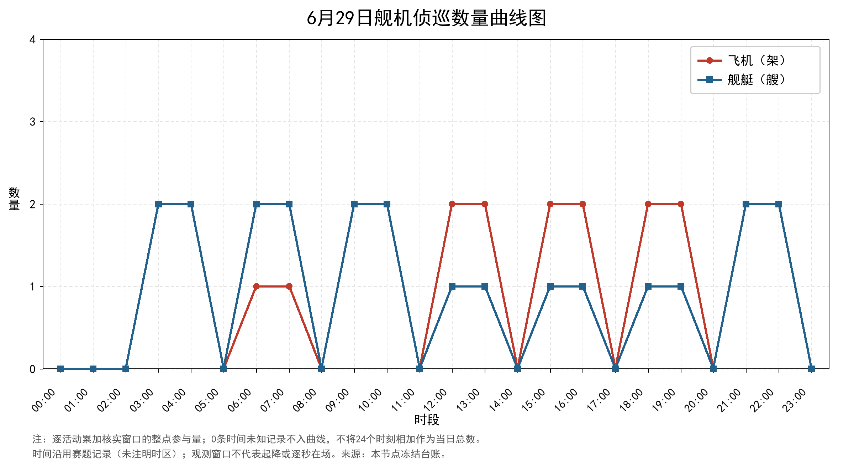
附图2
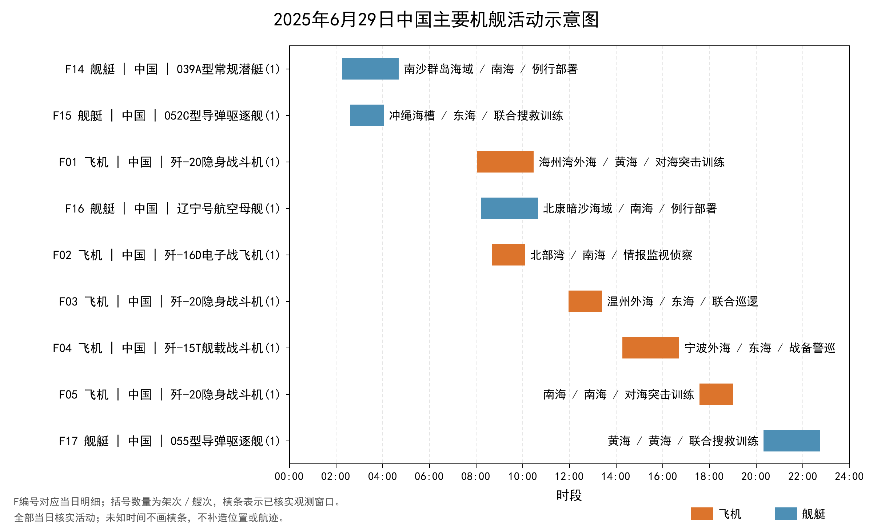
附图3
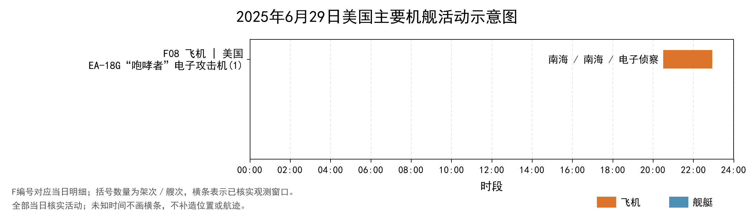
附图4
